MR320TD/TC人脸&指纹识别门禁机
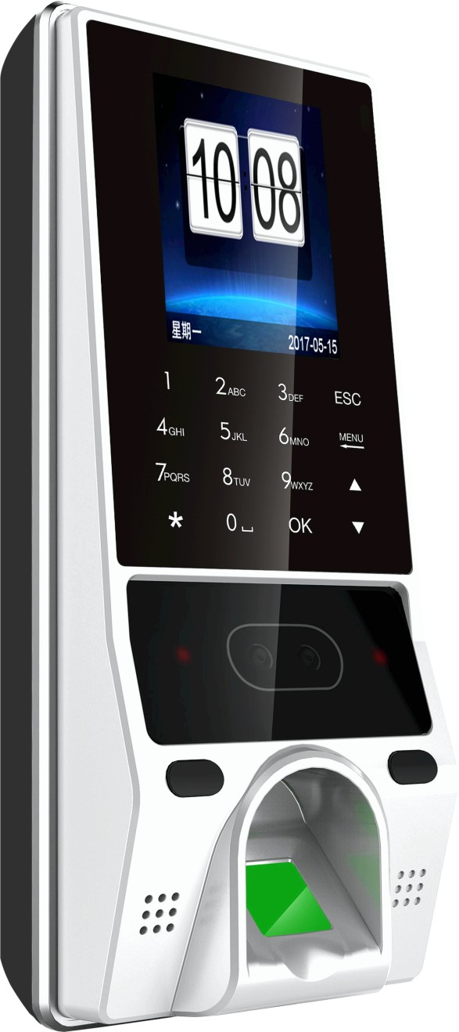

技术参数
处理器 400MHZ
硬件平台 ARM9
双摄像头 红外高清摄像头+彩色高清摄像头
面部容量 500人
密码容量 500
IC卡容量 500张
指纹容量 3000枚
记录容量 16万
验证方式 人脸识别/卡/密码、卡+人脸识别、密码+人脸识别
验证速度 ≤ 0.5秒
按键 触摸按键
显示方式 2.8寸TFT彩屏， 240*320分辨率
通信方式 TCP/IP、USB、U盘
支持语言 简体中文(其它语言可定制）
门禁控制： NO/NC继电器、开门按钮、门铃、门磁、一路报警输出、WG26输入/输出
电源 DC12V/2A（功率24W）待机电流：210±30mA；工作电流：600±30mA
环境光线 0～30000Lux
使用距离 30～80cm
工作温度 -10℃～45℃
工作湿度 20% ～ 80%
外观尺寸 210* 88* 54MM

